《智慧油气田》结课报告

题目：计算机视觉在石油与天然气领域的应用

专业班级：计算2003

学 号：2014020228

姓 名：章震豪

成 绩：

**评语：**

目录

一：概述 1

1.1时代背景 1

1.2什么是计算机视觉 1

1.3计算机视觉在石油与天然气领域的具体应用 2

二：石油或天然气管道大规模检查 2

三：计算机视觉进行缺陷检测 3

四：AI视觉智能火灾探测 4

五：基于Pytorch框架的岩石样本的分类检测 5

5.1数据获取 5

5.2数据预处理 5

5.3图像增广（数据增强） 6

5.4加载预训练与特征层参数冻结 7

5.5训练模型 7

5.6预测 7

六：总结 8

一：概述

1.1时代背景

计算机视觉是人工智能的一项关键技术，它正在迅速进入石油和天然气行业，为创新和增长创造了巨大的潜力。在许多行业，人工智能带来了重大变化，改变了竞争规则。该公司不再依赖传统的以人为本的流程，而是寻求利用人工智能技术创造价值。

随着人工智能改变竞争规则，各组织竞相构建内部能力，创建定制的人工智能视觉应用程序，并收集早期采用的知识，以大规模迭代优化和推出人工智能技术。

石油天然气人工智能技术发展趋势趋于稳定，计算机视觉和外围技术的发展和突破使得分布式计算机视觉应用的使用具有高度的可扩展性。现代边缘处理和深度扫描将计算机视觉从云转移到网络边缘。物联网和设备上的机器学习相结合，能够以高计算效率实时处理来自分布式摄像机的视频流。这些技术发展允许创建具有大量社区端点（AIoT）的大规模深度学习应用程序。

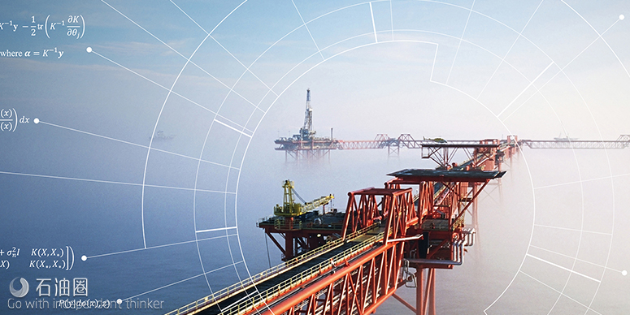

因此，连接到计算机设备的远程摄像机可用于构建关键任务的大型计算机视觉系统。与传统的物联网传感器和低功耗设备相比，相机提供了一种非接触式方法，可以提供有关复杂物体和情况的丰富信息。使用可视化计算机，您可以自动化人工任务，加快流程，提高工作效率，并减少人为错误或主观性。

计算机视觉在石油和天然气中的应用。

石油和天然气公司通常使用人工智能技术，其主要目的是通过工业自动化（工业4.0）提高运营效率，这通常意味着加快流程并降低运营风险。

1.2什么是计算机视觉

计算机视觉是一门研究如何使[机器](https://baike.baidu.com/item/%E6%9C%BA%E5%99%A8/2275865?fromModule=lemma_inlink" \t "https://baike.baidu.com/item/%E8%AE%A1%E7%AE%97%E6%9C%BA%E8%A7%86%E8%A7%89/_blank)“看”的科学，更进一步的说，就是是指用摄影机和电脑代替人眼对目标进行识别、跟踪和测量等[机器视觉](https://baike.baidu.com/item/%E6%9C%BA%E5%99%A8%E8%A7%86%E8%A7%89/7414484?fromModule=lemma_inlink" \t "https://baike.baidu.com/item/%E8%AE%A1%E7%AE%97%E6%9C%BA%E8%A7%86%E8%A7%89/_blank)，并进一步做图形处理，使电脑处理成为更适合人眼观察或传送给仪器检测的图像。作为一个科学学科，计算机视觉研究相关的理论和技术，试图建立能够从图像或者多维数据中获取‘信息’的[人工智能](https://baike.baidu.com/item/%E4%BA%BA%E5%B7%A5%E6%99%BA%E8%83%BD/9180?fromModule=lemma_inlink" \t "https://baike.baidu.com/item/%E8%AE%A1%E7%AE%97%E6%9C%BA%E8%A7%86%E8%A7%89/_blank)系统。这里所指的信息指Shannon定义的，可以用来帮助做一个“决定”的信息。因为感知可以看作是从感官信号中提 取信息，所以计算机视觉也可以看作是研究如何使人工系统从图像或多维数据中“感知”的科学。

1.3计算机视觉在石油与天然气领域的具体应用

人工智能在石油与天然气领域主要有以下方面的应用：维护和使用寿命预测，安全和合规监控，可靠性，减少业务中断，风险评估、结构健康监测，可持续性和资源优化，无损检测和检验，分析系统的疲劳和腐蚀。

而作为人工智能的主要方向之一，计算机视觉在石油与天然气领域也有很大的作用。下面，我们将从石油或天然气管道**大规模检查**，计算机视觉进行**缺陷检测**，AI视觉预测火灾**三个方面**介绍计算机视觉在石油与天然气中的利用，并且在第五部分，我**初步实现**了在石油勘探领域中运用广泛的一种算法：使用Pytorch框架**实现**了对岩石样本的**分类检测。**

二：石油或天然气管道大规模检查

管道是油气资源配送的主要方式，油气管道区域具有需求大、距离长、范围广等特点，同时这些区域往往处于复杂的地理环境，如经过大面积的水库、湖泊和崇山峻岭，特别是穿越原始森林边缘地区、高海拔、冰雪覆盖区时，山高坡陡，交通和通讯极不发达，并且沿线可能存在泥石流、滑坡等地质灾害，这些地区常规巡检人员往往难以到达。

石油和天然气管道巡检是危险，成本高昂而且周期漫长的工作。为了避免国家财产遭遇因常规巡检不全面导致的不必要损失，这些检查必须定期进行。采用无人驾驶航空系统（UAS）进行巡检来收集图像和数据意味着可以有效降低人为风险，降低成本和确保巡检记录的统一性。

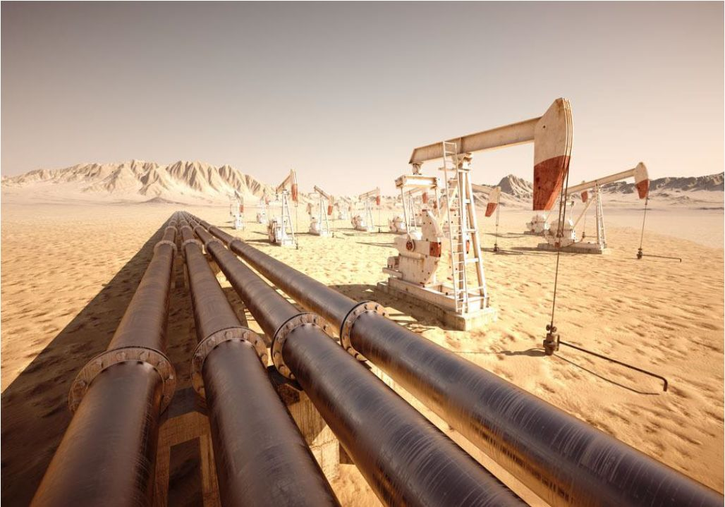

评估大型基础设施系统以确定其在使用中或极端危险事件下的状况和健康状况给运营商带来了巨大挑战。深度学习方法通过从相机的遥感数据中提取关键信息，利用计算机视觉模型对大规模系统进行条件评估。

首先，视觉图像需要使用传统的计算机视觉方法在像素级进行预处理。接下来，应用深度学习模型（例如 R-CNN）来评估不同关键组件的状况。应用实验表明，深度学习模型能够快速准确地检测出损伤位置和程度。因此，与传统模型相比，在空间和临时尺度上进行大规模油气管道评估的潜力很大。

无人机地面控制站通过互联网将前端巡检现场的图像和数据信息传送到飞行监控中心和油田各级生产指挥中心，随后各级生产指挥中心根据信息终端提供的图像信息和地图信息，有针对性的对可疑目标进行处置。无人机巡线机动灵活，巡检快捷，工作效率可达人工巡线的几倍甚至十几倍，且不受地形和复杂气候的影响。

无人机平台搭载30倍变焦云台相机。本相机以30倍光学变焦和增强型数码变焦功能拍摄高分辨率的检测图像和视频，在高倍率下云台抖动偏差角<2°。优异的工业级动力系统确保在高温高热环境下的飞行稳定性，无人机系统使用锂电池系统作为动力来源，可以在炼油厂的正常作业中使用，这意味着系统在检查过程中油气管道设备不必关闭。无人机作业平台可在150米远的距离拍摄这些详细的图像，整合的地面站系统使得操控变得简单而有效，满足全天候巡检作业成为可能。

无人机可在巡检过程中将拍摄画面实时的传送至观测人员，并可在巡检后将拍摄的高清照片进行正向影像的拼接，最终形成沿管线分布的正射地形图。最终成果可以作为历史资料的留存或向上级汇报的依据。也可定期，定时段将不相邻的影响数据作对比，以准确了解某时段内地形地貌变化对石油管线的影响。

综上所述，对于石油天然气管道的巡检过程本来是要耗费大量的人力物力，常规人力巡检一般是3人1组，搭配1辆SUV可在1天内完成200~300km²的巡检任务。并且人力巡检容易出现差漏。而使用无人机拍摄设备搭配计算机视觉进行检测可在30分钟内对100km²的区域进行巡检。无人机搭配计算机视觉巡检效率大大优于常规人力巡检效率。并且拥有更好的准确率。

三：计算机视觉进行缺陷检测

缺陷检测是工业上非常重要的一个应用，由于缺陷多种多样，传统的机器视觉算法很难做到对缺陷特征完整的建模和迁移，复用性不大，要求区分工况，这会浪费大量的人力成本。深度学习在特征提取和定位上取得了非常好的效果，越来越多的学者和工程人员开始将深度学习算法引入到缺陷检测领域中

每一条管道和它所承载的产品批次都有自己的特点。这会影响泄漏检测监控系统的效率。例如，大口径输气管道存在压力和流量增减的情况。它可能不会在几个小时内反映在管道的遥远部分。直接观察技术和其他复杂技术（如加臭）以及声学方法在捕捉此类精细动作方面存在局限性。

传统的原油管道泄漏检测方法在检测流速和压力波速度方面面临挑战。而基于SCADA的计算方法或流量平衡可能会产生错误的泄漏警报。其他传统的泄漏检测方法，如直埋检测系统、负压波检测系统和基于清管器的监测，也存在一些或其他挑战。

管道泄漏传统上是通过专家的人工检查来监测的。检查员的能力和评估的频率是人工检查的局限性。在化工厂中，并非所有条件都适合人类暴露。石油和天然气泄漏可能导致污染、致命事故、资产损失和监管机构的巨额罚款。

自动泄漏检测系统的劳动强度较低且准确度高。它还可以节省公司的时间、成本和生命。远程操作需要适当的远程数据采集。紧随其后，合适的数据分析方法有助于实现远程监控。

人工智能泄漏检测监控系统利用管道及其所承载的产品批次的KPI。系统使用不同的统计方法。序贯概率比检验是一种应用广泛的检验方法。它描述并区分管道及其运载产品的“正常”和“异常”行为。随着软件跟踪不同的KPI，该系统使用历史和实时数据提高了准确性。

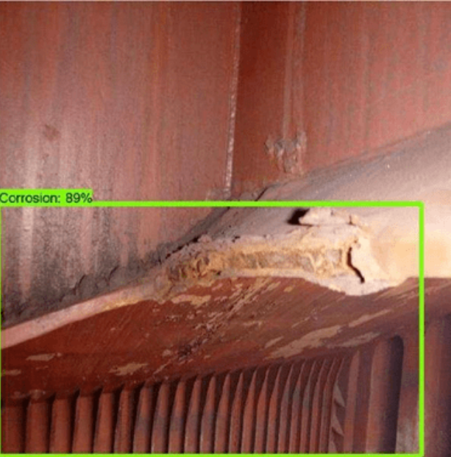

通过深度学习进行腐蚀检测，主要有以下两个主流的方法：

一．检测对象：布匹缺陷。

主要思想：这个想法是一个早期的主流想法。主要通过对输入图像进行切片，然后把切片图像送入深度学习网络中做判断，较为简单。在推理时，通过滑窗检测方式进行逐位置识别。

二．检测对象：金属表面缺陷检测

主要思想：一种能准确定位和分类从实际工业环境中获取的输入图像中出现的缺陷的双重过程来自动检测金属缺陷。设计了一种新的级联自动编码器（CASAE）结构，用于缺陷的分割和定位。级联网络将输入的缺陷图像转化为基于语义分割的像素级预测掩模。利用压缩卷积神经网络（CNN）将分割结果的缺陷区域划分为特定的类。利用工业数据集可以成功地检测出各种条件下的金属缺陷。实验结果表明，该方法满足金属缺陷检测的稳健性和准确性要求。同时，它也可以扩展到其他检测应用中。其实还是使用语义分割网络先定位像素级别的缺陷位置，然后通过分类网络对缺陷进行识别。

腐蚀是结构系统的主要缺陷；它具有重大的经济影响，如果不加以注意可能会带来安全风险。必须定期执行的检查任务通常是手动执行的，有时是在危险条件下执行的。

人工解释过程通常非常昂贵、耗时且主观。因此，深度学习方法分析摄像机的视频图像以自动执行检查任务。 检查过程中的一个关键指标是腐蚀的存在。因此，计算机视觉已成功应用于自动锈蚀检测用例。这可以节省成本，并根据大规模的定量见解更快、更好地制定预防或纠正措施的决策。

四：AI视觉智能火灾探测

视频火灾探测技术利用摄像机监测现场环境，通过对所得视频图像的分析处理来识别烟雾或、火焰等目标，实现火灾探测。相对点型感烟、感温等传统的火灾探测方式，视频火灾探测的响应速度快，可以提供直观的现场图像信息，有利于应急决策，是室内大空间及室外环境火灾探测的理想解决手段。

深度利用物联网、云计算、AI、大数据、 RFID、无线传感等技术，构建数字化、智能化、可视化的综合性管理平台，融合消防信息与数据的采集、传输、分析与处理等服务，实现对消防基础设施、器材与设备、水源、消防站、人员等状态进行智能感知、识别、定位与跟踪、信息共享与应用等，全面提高消防风险预警与防控水平，提升应急响应与灭火救援能力。

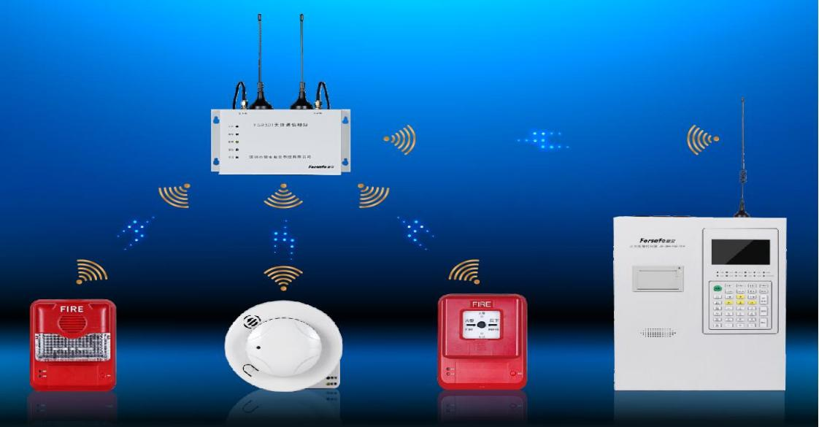

火灾是最严重的事故原因之一，可能导致人员伤亡、生产损失和设备损坏。传统的火灾探测是由操作员通过摄像机完成的，尤其是在石油和化工设施中。然而，人类操作员几乎不可能在大规模环境中安装数百个摄像机来及时发现火灾。人类的主观性、分心和视觉感知限制了人类安全监督员的准确性。

智能火灾探测将计算机视觉方法应用于摄像机的视频以探测火灾。该方法使用背景减法来检测运动并降低计算复杂度。目标检测和图像分类模型在每帧 27.4ms 的检测时间内以 98.4% 的速率执行火灾检测，误报率为 99.9%。

五：基于Pytorch框架的岩石样本的分类检测

在这一部分，我将使用Python的深度学习框架Pytorch与ResNet34来实现油气勘探中，地质评估与人工智能辅助勘探的重要算法：**使用卷积神经网络对岩石进行分类**。

计算机视觉工具用于根据从井中提取的岩石样本图像进行岩石分类。因此，应用了深度神经网络（DNN）。传统的岩石物理解释方法非常耗时，结果在很大程度上取决于人类专家（主观性）。在测试中，与手动解释相比，ML模型的准确率为 92%，比手动方法快约 1000 倍。有趣的是，该研究发现，与第二次人工解释相比，第二次人工解释的准确度为 91%。这表明人工智能方法是加速过程的明显方式，更重要的是，在解释过程中排除主观性。

在我写的demo中，由于技术水平与优化问题等，对于我的数据集上的七分类问题，最终正确率只到达了40%左右，但是这个正确率是明显高于1/7的，证明神经网络在本次分类任务上起了效果。

在本次作业提交的附件中，会包含这个demo的源代码（ipynb文件），代码运行录屏，代码讲解视频。

5.1数据获取

在百度飞桨平台上下载了岩石样本数据集（<https://aistudio.baidu.com/aistudio/datasetdetail/129645>），数据均为2022年2月采集的岩石图像样本，数据较为可靠

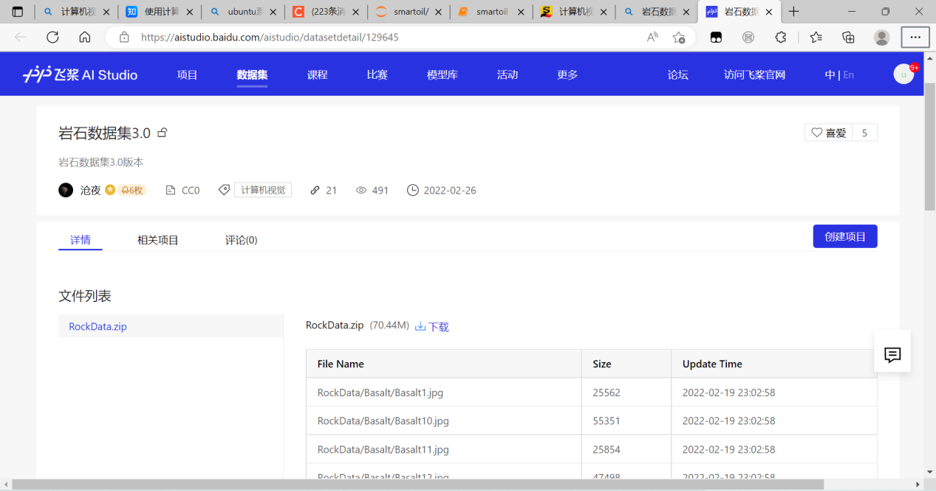

5.2数据预处理

在本部分，我们对数据一对一打上标签，并且将数据复制到对应的路径文件夹中，以备后续使用

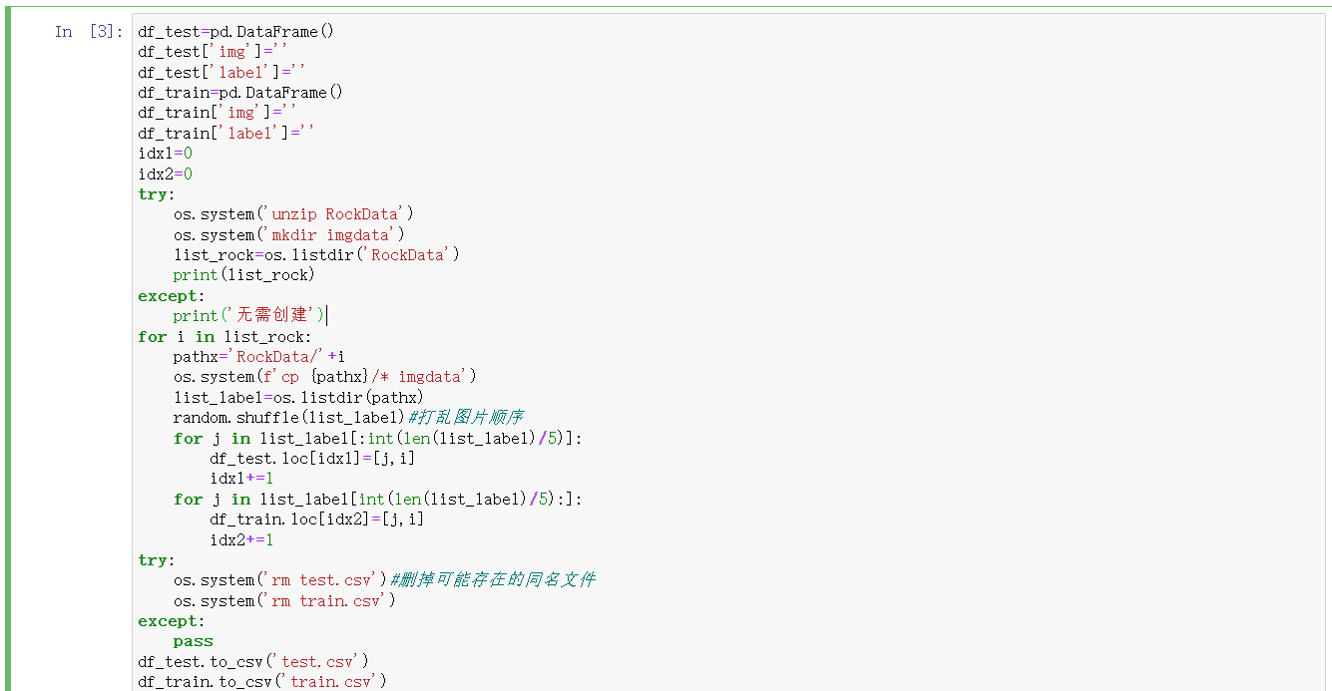

此外，继承了torch.util.data.Dataset，并且定义了Dataloader，便于后续的小批量训练

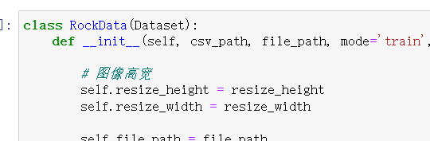

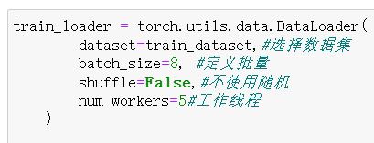

5.3图像增广（数据增强）

在实际生产中，因为角度，距离，光照等区别，图片可能会出现环境上的变化，对图像进行处理，提前“预判”，可以增强模型的鲁棒性（本demo中仅以左右翻转为例增广）

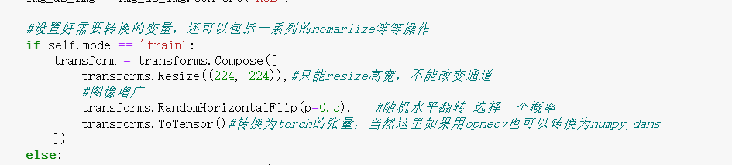

5.4加载预训练与特征层参数冻结

通过加载预训练的方法，来得到每个连接层的初始权重，通过冻结部分参数的方法，来加快训练速度

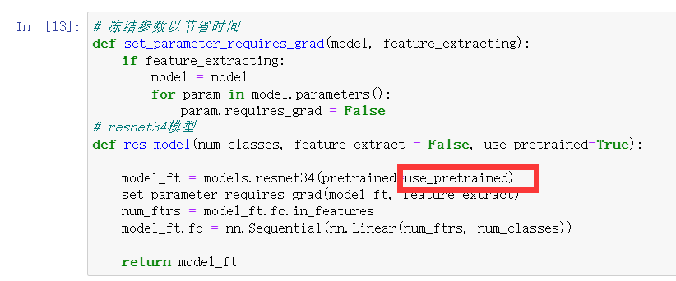

5.5训练模型

最后使用数据集对模型进行训练，得到cpkt文件并保存

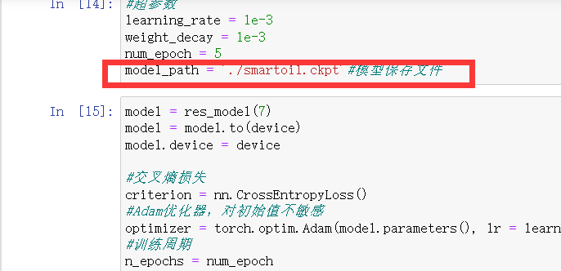

5.6预测

调用cpkt文件进行预测

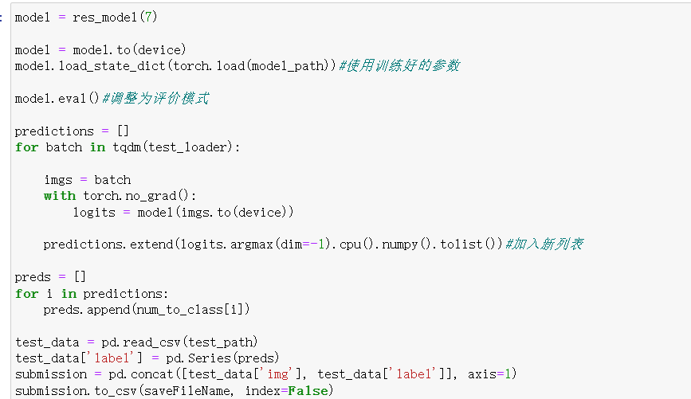

综上所述，一个岩石分类的demo就完成了，最佳正确率约为41%



计算机视觉用于辅助油气勘探，无疑为油气勘探领域插上了翅膀，使其能够发展的更远。

六：总结

智慧油田是以大数据技术作为构建基础，由数字油田演变而来。智慧油田是时代快速发展下的产物，它改变了传统的油田结构模式，给油田发展提供了更多样化的选择。智慧油田基于其智能优势，在提高油气产量的同时可有效降低油田生产过程中的成本预算。油田生产涉及的内容比较多，这是一个较为复杂的过程，通过大数据技术构建的智慧油，田将这个过程变得科学化、智能化、高效化，为油田的可持续发展提供了强有力的保障。基于此，本文就对智慧油田发展中的大数据技术应用进行了分析研究。

而计算机视觉，则是对“图像”这一庞大的数据的高校处理方法与有利处理手段。我将会继续努力学习知识，在计算机视觉与智慧油气田方面上争取有更多的建树。